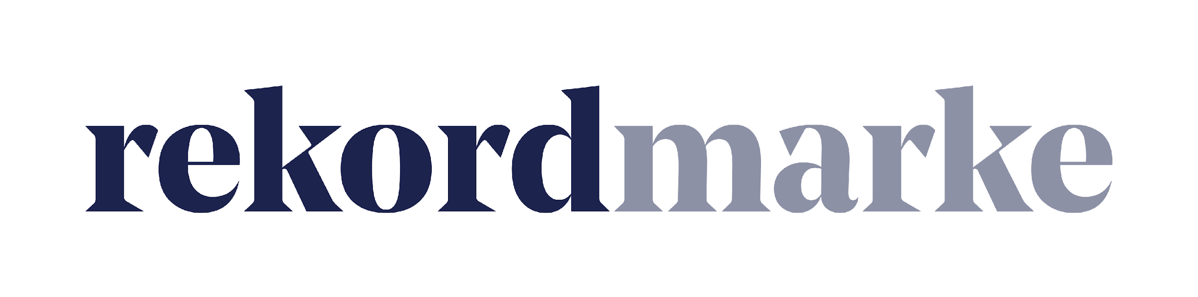

P R E S S E M I T T E I L U N G

Der Kampagnenplan 2022 bringt Struktur ins Klinikmarketing

Ziele, Budgets und Zuständigkeiten auf einen Blick erfassen: Mit dem Planungstool von rekordmarke werden alle anstehenden Marketingmaßnahmen transparent dargestellt

Leipzig, im Dezember 2021 – Aktuell steht bei Marketingverantwortlichen die Planung für 2022 im Fokus – auch in der Gesundheitswirtschaft. Die Digitalagentur rekordmarke setzt dabei auf ein bewährtes Tool im neuen Kleid – den Kampagnenplan für das Klinikmarketing: In Tabellenform können alle Marketing-Kampagnen – von der Recruiting-Maßnahme bis hin zum Website-Projekt für die nächsten zwölf Monate erfasst werden. Dazu gehören Ziele, Zeiträume, Budgets und Zuständigkeiten sowie die Maßnahmen zur Umsetzung anstehender Aktionen. Der Vorteil dieser detaillierten Übersicht: Vom Stakeholder bis zu den Mitarbeitenden finden hier alle Beteiligten gebündelte Informationen – transparent und übersichtlich dargestellt. Dadurch lassen sich Teams einfacher koordinieren und Budgets können zielgerichtet zugeordnet werden. Speziell für effizientes Klinikmarketing im kommenden Jahr haben die Experten von rekordmarke dieses Planungstool entwickelt, das sie auf ihrer Website kostenlos zur Verfügung stellen.

Alle wichtigen Informationen auf einen Blick
Ob neue Mitarbeiter oder Patienten akquiriert werden sollen oder die Klinik-Website aktualisiert werden muss – unterschiedliche Projekte erfordern auch unterschiedliche Marketingmaßnahmen. Was aber immer gleich bleibt: Bei allen Kampagnen sind Basisinformationen zu Laufzeiten, Zielen, Budgets und Zuständigkeiten sowie zu den anvisierten Maßnahmen erforderlich. In der Übersicht eines Kampagnenplans werden diese Punkte transparent jeweils mit Kampagnenname und Hauptziel aufgelistet. Ist beispielsweise geplant, eine bestimmte Anzahl an neuen Patienten zu gewinnen, wird dies unter dem Kampagnennamen „Patientenmarketing-Kampagne“ mit dem Hauptziel: „25 Patienten gewinnen“ aufgeführt. In einer Zeitachse können die passenden Maßnahmen zugeordnet werden. Dies schafft den Überblick über die Verteilung der einzelnen Maßnahmen über das Jahr hinweg und kann Überschneidungen einzelner Kampagnen verhindern.
Werden die Ziele durch Stakeholder vorgegeben und ist ein regelmäßiger Status nötig, ist ein Kampagnenplan ebenfalls nützlich, da mit seiner Hilfe jederzeit Auskunft über den Stand der Planung gegeben werden kann. Für ein transparentes Reporting ist es zudem hilfreich, möglichst viele Detailinformationen in den Kampagnenstammblättern aufzulisten.

Feintuning erleichtert die Marketingplanung
Ergänzend zur Übersichtsseite mit allen geplanten Maßnahmen sollte zu jeder einzelnen Kampagne eine Seite mit Detailinfos und Aufgaben angelegt werden. Auf diesen Kampagnenstammblättern werden neben dem Kampagnennamen und dem Zeitraum die Zielgruppen sowie Haupt- und Nebenziele gelistet.
Sind diese Informationen eingetragen, geht es in die vertiefte Planung, bei welcher der Kampagnenplan eine wichtige Stütze sein kann: Welcher Marketing-Mix soll gewählt werden, welche konkreten Maßnahmen werden eingesetzt, wer ist verantwortlich und welches Budget steht pro Kanal zur Verfügung? All diese Informationen können in nur wenigen Schritten in die Kampagnenstammblätter des Kampagnenplans eingetragen werden. In den Stammblättern können auch Informationen zum geplanten Marketingmaterial und Tracking-Vorschläge aufgeführt werden – je konkreter, desto übersichtlicher wird die Planung.

„Das Aufstellen eines ausführlichen Kampagnenplans mag aufwändig erscheinen. Er bringt aber entscheidende Vorteile bei der Planung und Umsetzung von wirksamen Marketingmaßnahmen: Die Mitarbeitenden sehen erledigte sowie anstehende Aufgaben und welche Mittel sie dafür einsetzen können. Auch die Ziele und Zielgruppen bleiben im Blick“, erklärt Sven Lehmann, Brand Director bei rekordmarke. „Neben Transparenz und Übersichtlichkeit kann dieses Hilfsmittel zudem für Flexibilität sorgen: Verläuft eine Kampagne weniger erfolgreich als erwartet, können Verantwortliche leichter gegensteuern, indem sie einen schnellen Blick über die möglichen Stellschrauben haben. Grundvoraussetzung dafür ist, dass der Kampagnenplan stets auf dem aktuellen Stand ist. Wir empfehlen daher, alle Änderungen und Anpassungen zeitnah einzupflegen. So steht einer erfolgreichen Marketingplanung nichts mehr im Wege.“

Der von der Agentur rekordmarke entwickelte Kampagnenplan für das Klinikmarketing 2022 ist auf der Website der Agentur für die Gesundheitswirtschaft abrufbar:
https://www.rekordmarke.de/blog/kampagnenplan-2022/

Weitere Informationen über rekordmarke sind unter folgendem Link verfügbar: https://www.rekordmarke.de/

Über rekordmarke
Rekordmarke ist die Digital Marketing Agentur für die Gesundheitswirtschaft. Im Fokus steht die enge Verknüpfung aus strategischer Markenführung und digitaler Performance für Unternehmen aus der Gesundheitswirtschaft, vom Klinikbetreiber bis zum Anbieter von Health Devices für den Heimgebrauch. Ein Schwerpunkt bildet die Generierung von Leads in den Bereichen Personal und Patienten für Betreiber von Rehabilitations-, Akut-, Praxis- und Spezialkliniken. Ergänzt wird das Produktportfolio u.a durch die Erstellung von Websites sowie Karriereportalen, wodurch der vollumfängliche Marketing-Mix seine volle Wirkung entfalten kann. Durch die Erstellung von kleinen und großen Websites oder Karriereportalen für die jeweilige Zielgruppe wird die Vermarktung in ihrer Wirkung unterstützt. Rekordmarke ist seit 2016 als eigene Marke der mellowmessage GmbH aktiv und Teil eines starken Netzwerks.

Unternehmenskontakt:
Tobias Brade
rekordmarke – eine Marke der mellowmessage GmbH
Härtelstr. 27
04107 Leipzig
E-Mail: tobias.brade@rekordmarke.de
Tel: 0341 – 140 655 – 762

Pressekontakt:
Andrea Weinholz
Weinholz Kommunikation
Plinganserstr. 59
81369 München
E-Mail: andrea@weinholz.org
Tel: 089 -24 24 16 95

